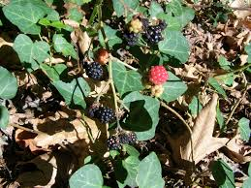
ΑΓΡΙΑ ΒΑΤΟΜΟΥΡΙΑ
- Έχει νόστιμους κόκκινους και μωβ καρπούς.
- Είναι τροφή για διάφορα ζώα και πουλιά
- Το πιάνουμε με προσοχή γιατί έχει αγκάθια

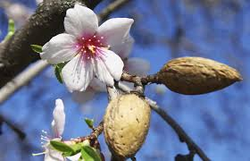
ΑΜΥΓΔΑΛΙΑ
- Είναι δέντρο.
- Ανθίζει την Άνοιξη
- Έχει ροζ και άσπρα λουλουδάκια
- Κάνει νόστιμα αμύγδαλα

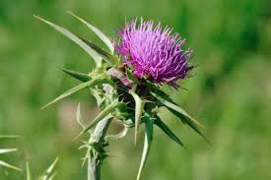
ΓΑΪΔΟΥΡΑΓΚΑΘΟ
- Είναι φυτό με μωβ λουλούδι
- Το τρώνε οι γάιδαροι
- Δεν το αγγίζουμε γιατί έχει αγκάθια

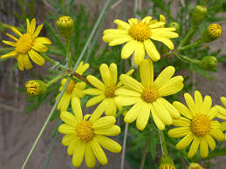
ΚΙΤΡΙΝΗ ΜΑΡΓΑΡΙΤΑ
- Είναι φυτό με κίτρινο λουλούδι
- Υπάρχει και όνομα
- Ανθίζει την Άνοιξη

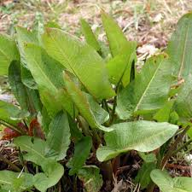
ΛΑΠΑΘΟ
- Είναι φυτό με μεγάλα πράσινα φύλλα
- Το χρησιμοποιούμε στη μαγειρική (π.χ. πίτες, σαλάτες)

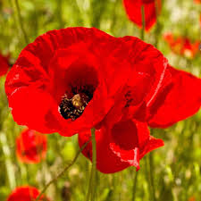
ΠΑΠΑΡΟΥΝΑ
- Είναι κόκκινο λουλούδι
- Ανθίζει την Άνοιξη
- Δεν αντέχει πολύ όταν το κόψουμε

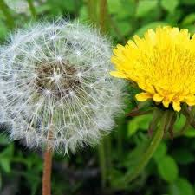
ΠΙΚΡΑΛΙΔΑ
- Είναι βότανο
- Ξεκινά ως κίτρινο λουλούδι και μετά γίνεται άσπρο σαν μπαλάκι
- Χρησιμοποιείται στην ιατρική

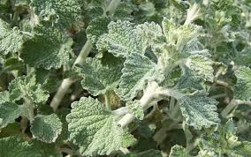
ΣΚΥΛΟΧΟΡΤΟ
- Είναι χόρτο
- Έχει φύλλα με περίεργο σχήμα
- Χρησιμοποιείται στην ιατρική και στη μαγειρική

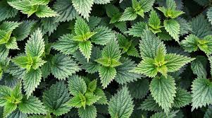
ΤΣΟΥΚΝΙΔΑ
- Είναι χόρτο πράσινο
- Δεν το αγγίζουμε γιατί προκαλεί φαγούρα και τσούξιμο
- Χρησιμοποιείται στη μαγειρική από τους μεγάλους

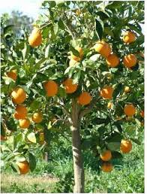
ΠΟΡΤΟΚΑΛΙΑ
- Είναι δέντρο
- Ο καρπός της είναι το πορτοκάλι
- Δεν αντέχει στο πολύ κρύο

